Автобусный тур: Озеро Зюраткуль, г. Сатка (Сонькина Лагуна)
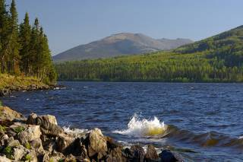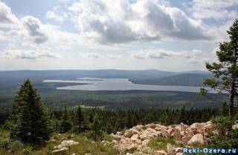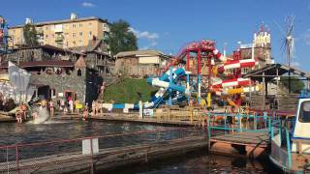

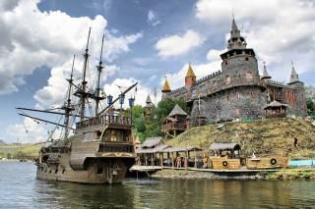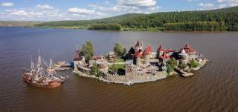

Продолжительность: | 2 н/1д
Описание: | ЗЮРАТКУЛЬ - жемчужина края, уникальный природный объект. Природа, словно в колыбель уложила Зюраткуль в окружение пяти высоких хребтов и гор. Национальный парк «Зюраткуль» благодаря своему уникальному положению, на границе двух континентов - Европы и Азии, на стыке двух природных зон - таежной и степной, наличию самого высокогорного озера Урала - Зюраткуль и самых высоких горных хребтов Челябинской области, обладает уникальными природными объектами, живописными горно-таежными ландшафтами богатым животным и растительным миром.Все это обусловило большую популярность территории парка у туристов как уральского региона так и России .  г.САТКА - Эти места, да и Урал в целом хранят немало тайн и загадок. Одна из таких тайн — предание о легендарном чудском племени. Это племя жило здесь задолго до башкир и русских. Оно дало название всем Уральским горам, озёрам, рекам. Люди этого племени прекрасно разбирались в минералах, добывали их. Чудь изготовляла прекрасные изделия из золота и бронзы и обладала поистине удивительными качествами, которые отразились в уральских сказах П. П. Бажова. А когда пришли на Урал русские, Чудь ушла подземными пещерами в безопасную страну, на Восток. Но по преданию, вернётся чудской народ со всеми своими знаниями, когда настанет срок…
Программа тура: | День 1  23.40 Выезд из г.Перми, ул. Ленина, 53 ТеатрТеатр  День 2  07.30 - Остановка в кафе по дороге. Самостоятельный завтрак.  08.30-12.00 - Прибытие в парк Зюраткуль. По пути посещение Моралового хозяйства. На территории эко-парка посещение питомника хаски. Прогулка около озера Зюраткуль.  12-30-13.00 - Переезд в г.Сатка  13.30-14.00 - Обед в г.Сатка  14.00-18.00 - Посещение Развлекательного парка «Сонькина лагуна». Острова «Дупло орла»  18.30-19.00 - Ужин в кафе  19.00-21.00 – Большие Айские притесы. Фотосессия.  22.00 Отправление в г. Пермь  День 3  04.00-06.00 Прибытие в г. Пермь
В стоимость входит: | Проезд на комфортабельном автобусе туристического класса - (микроавтобус при группе до 20 человек);  вход в парк Зюраткуль, вход на маралловую ферму, вход в питомник хаски;  Сопровождение представителем компании;  Обед, ужин;  Входные билеты в Сонькину Лагуну ( зал инквизиции, комната кривых зеркал, водные горки, лежаки, пляж, контактный зоопарк).
Дополнительно обязательно оплачивается в ходе тура: | --
Дополнительно по желанию оплачивается: | Сувениры. Катамараны от 100 руб до 360 руб.
Рекомендуется взять с собой: | Для поездки в автобусе: плед и подушечка - по желанию, перекус.  Для экскурсии: фотоаппарат, удобную одежду и обувь по погоде, деньги на сувениры, купальник, полотенце, сланцы, средство от насекомых (комаров, клещей, мошек), солнцезащитные средства.
Комментарий по туру: | В дороге только одно придорожное кафе, которое по времени соответствует завтраку. Поэтому обязательно имейте с собой перекус на случай закрытия кафе. Чай, кофе в автобусе предлагается.
Скидки: | Детям 0 – 1 год - 600 руб.  Детям 2 – 5 лет – 100 руб.
Стоимость тура на 1 человека: | Взрослый - 4 500 руб.
Место и время отправления: | 23.40 - г. Пермь, ул. Ленина, 53, ТеатрТеатр  00.40 - отворот на Кунгур (бывший пост ДПС)
Необходимые документы для поездки: | Паспорт/свидетельство о рождении, мед. полис, договор.

